BUDAI TRAPP szöveges és fényképes beszámolója
Az idei évben a BUDAI TRAPP 32.alkalommal lett megrendezve 2024.02.24-n szombaton. Az idei teljesítménytúrán a résztvevők 2 különböző távon állhattak rajthoz ,mégpedig a 30 km-n és a családos 15 km-es távon. A hosszabb távon reggel 8.00-9.00 óra között indulhattak a résztvevők Pilisvörösvárról a Fetter Vendéglőtől, míg a 8,7km-es családi távon10.15-11.00 óra között állhattak rajthoz a résztvevők a Fenyőgyöngye buszfordulónál lévő Természetvédelmi területen lévő padoknál.

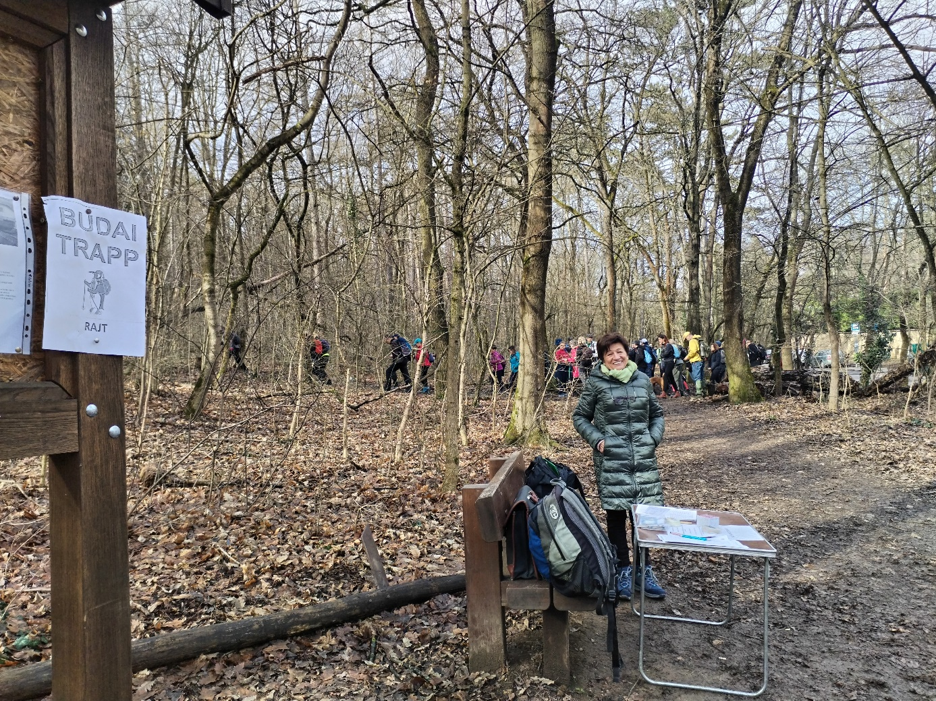

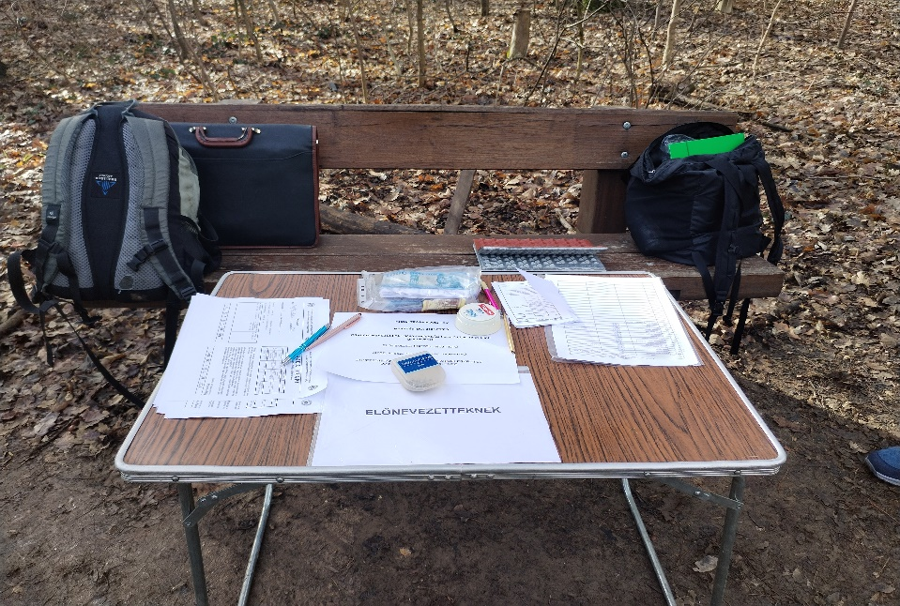
A hosszabb távot teljesítők a Pilisvörösvár – Pilisszentiván – Antónia-árok - volt Zsíroshegyi Turistaház emlékfal – Remete-szurdok- -Remeteszőlős- Kecske-hát - Fekete-fej – Hárs-hegyi-körút - Hűvösvölgy – Határ-nyereg – Virágos-nyereg –Cél:Táborhegyi népház, Toronya u.33. útvonalon trappoltak végig 6. ellenőrző ponttal, ahol a táv: 30,5 km volt, a szintemelkedés:906 m a szintcsökkenés 908m az útvonal bizonyos szakaszai irányítótáblákkal volt ellátva és mindezt 8.00 órás szintidő alatt kellett teljesíteniük.

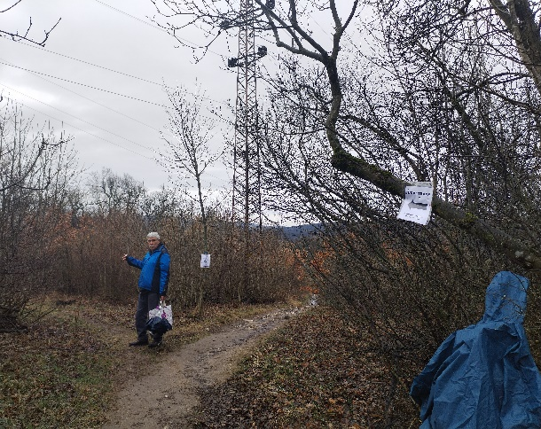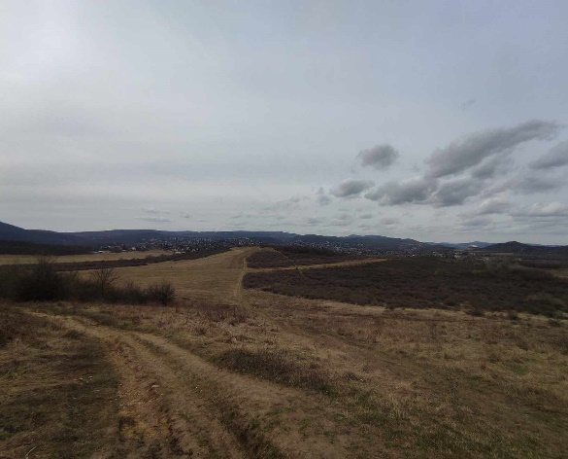

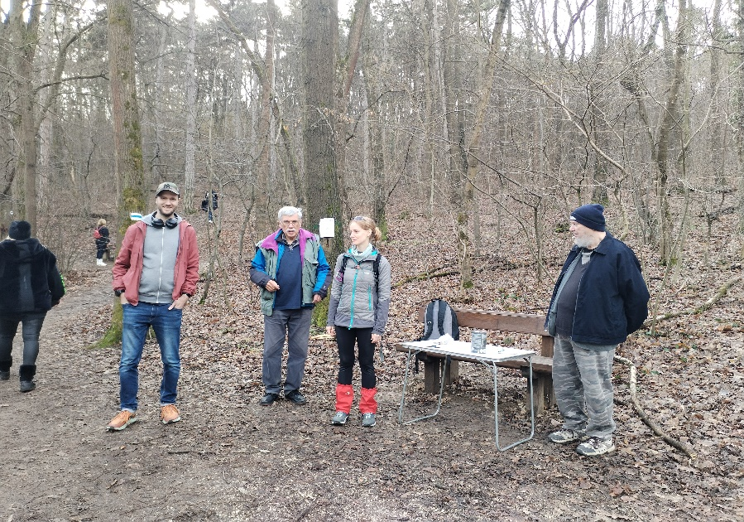
A családi távot teljesítők Fenyőgyöngye – Árpád kilátó-Oroszlán szikla – Határnyereg-Virágos-nyereg – Cél:Táborhegyi népház,Toronya u. 33.útvonalon teljesítették a 8,7 km-es távot 2 ellenőrzőponttal, ahol a szintemelkedés: 166 m valamint a szintcsökkenés:269m volt. Mindezt 4.00 órás szintidő alatt.
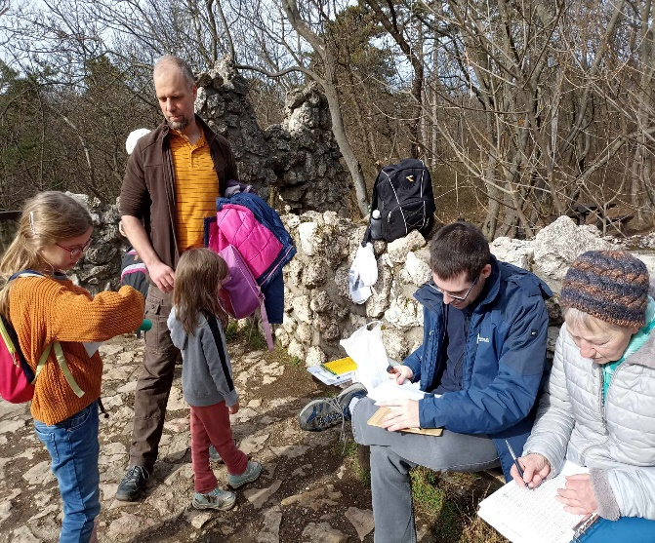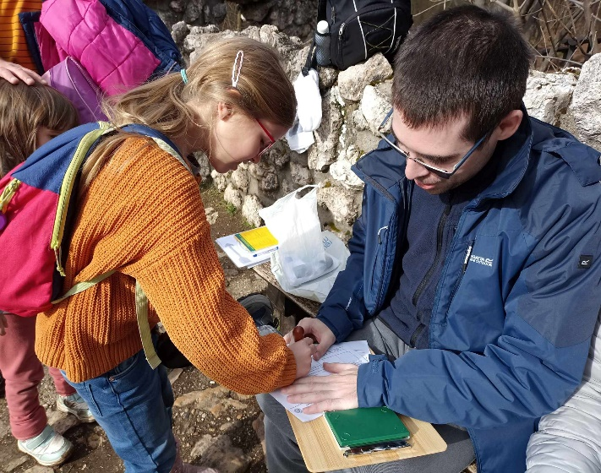
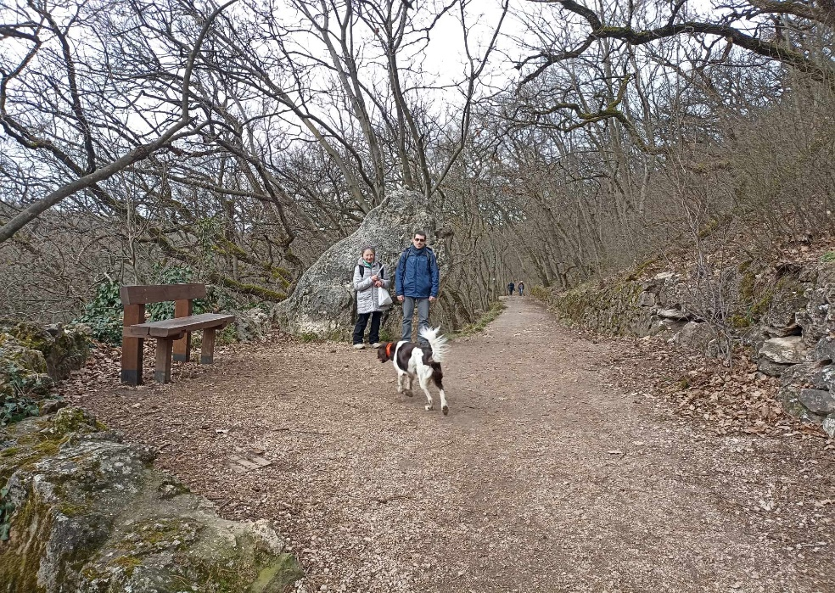
A túrát teljesítők kitűzőt és emléklapot kaptak a célban, útközben frissítők voltak(müzli szelet, gyümölcs, vajkaramella) és ezen kívül a célban forró tea , virsli és szendvics várta a beérkezőket.
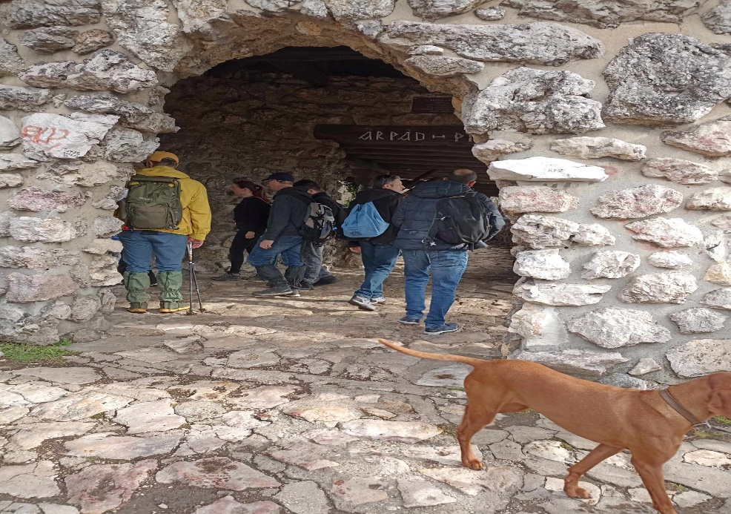
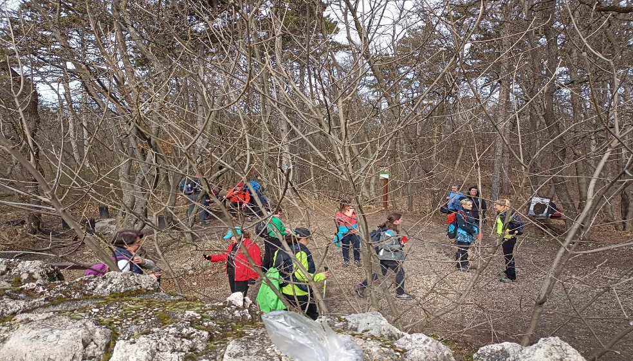
A verseny az előző napi eső jóvoltából családias hangulatban zajlott a rövid távon több család részvételével.
Sajnos az előző napi eső megtette hatását ezért az út sarából jócskán kaptak ajándékot a résztvevő túrázók.
